«ПЕТЕРБУРГСКИЙ КАЛЕЙДОСКОП»
Тур в Санкт-Петербург + ВЕЛИКИЙ НОВГОРОД.
с 12 июля по18.июля 2023г.; с 23 августа по29августа 2023г.
Какое чудо! Посмотри вокруг! Восторг души не выразить словами!
Так восхищать способен только Петербург
С его каналами, мостами, куполами…

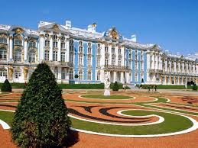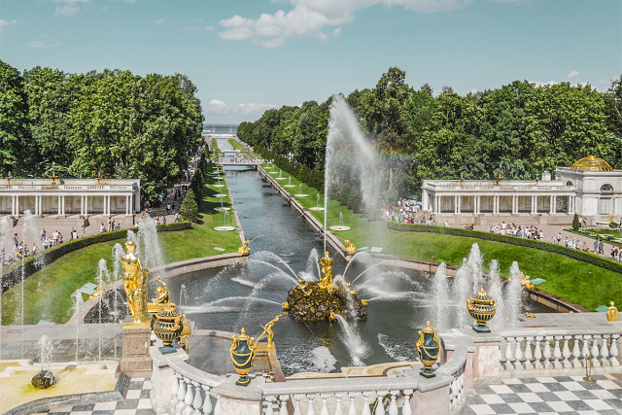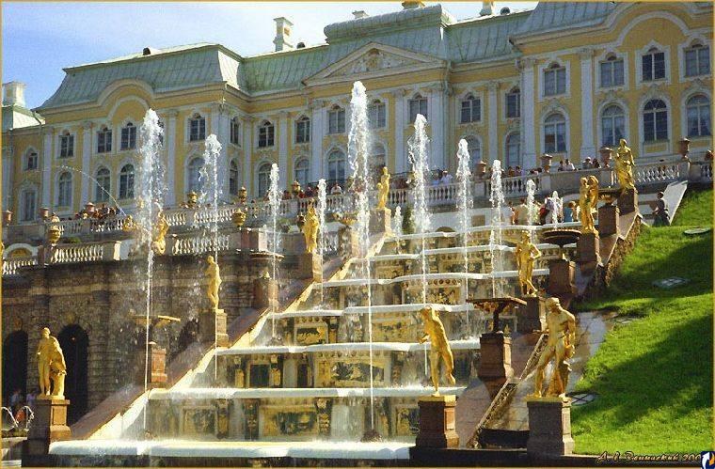
Программа тура:
1.День. Выезд автобусом в 6.30 из г. Донецка, Макеевка-7.00
Время в пути 26-28 часов. Санитарные остановки через 3.5-4 часа, трасса М-11.
2 день. -в 9.00- 10.00-прибытие в Санкт-Петербург. Поселение в гостиницу «Юность»,
исторический центр города, метро «Нарвская» или «Обводной канал». Комнаты 2-3-4 мест.,
удобства в блоке, WI-FI телевизор. холодильник на этаже. Обед. Свободное время
Пешеходная прогулка -метро «Нарвская» 3день. Завтрак. Экскурсия в ПЕТЕРГОФ
посещение фонтанов «Большой каскад» «Шахматная гора» «Золотая гора» «Львиный каскад»
+ КРОНШТАДТ. - автобусная обзорная экскурсия Морской собор. Обед по прибытию в
гостиницу. Свободное время. Отдых. 4 день. Завтрак. Автобусно- пешеходная экскурсия.
Встреча с экскурсоводом. «Блистательный Петербург» - памятные места Петербурга;
Зимний Дворец, храмы Исаковский, Спас на Крови, Невский проспект, крейсер «Аврора»
Дворцовая площадь, Аничкин мост. Летний сад. Петропавловская крепость. Посещение
Казанского, Измайловского Соборов. 14.00 – посещение Исаковского собора, теплоходная
обзорная экскурсия «По рекам и каналам Петербурга (вх. Бил. доп. Пл.-600руб.) поздний обед
23.00-2.00 Ночная экскурсия по Петербургу. «Мосты нависли над Невой».
5день. Завтрак. Автобусная экскурсия в Екатерининский Дворец. Пушкино. +вх. билеты.
Юсуповский дворец +вх. билеты на выбор. Можно посетить самостоятельно Кунсткамеру
Музей артиллерии, Зоологический музей, Летний сад и др. Поздний обед в гостинице.
6 день. Завтрак. Освобождение номеров. Выезд на экскурсию ВЕЛИКИЙ НОВГОРОД.
Экскурсия с посещением Новгородского Кремля и Софийского собора.
Отъезд в Донецк. 7 день. Приезд в Донецк. В 17.00
Стоимость тура с чел. – 22 500 руб.
Для членов профсоюза и их семьи: 18 500 руб с чел.
В стоимость тура входит: проезд комфортабельным Автобусом, типа «МАН» или «МЕРСЕДЕС» проживание в гостинице, удобства на блок, 2- разовое питание,
автобусное экскурсионное обслуживание. Компания оставляет за собой право
на изменения экскурсионной программы без уменьшения общего объема.
За справками:+7-949-31-55-730
Email: sovetskayarop @mail.ru

